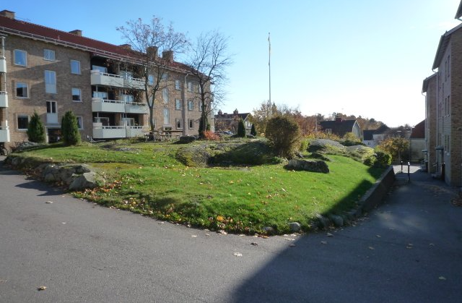
2019-02-06
Vi på Skogåsen
www.skogasen.se

Ekonomi. Vi har nu sammanställda räkenskaperna för 2018 och kan konstatera att vi har en fortsatt mycket god ekonomi i föreningen.
Årsstämman. Verksamhetsåret 2018 kommer att avhandlas på årsstämman den 25 april kl 18.30. Kallelse och anmälningstalong kommer c:a fyra veckor före årsstämman.
Nya medlemmar. Andreas Pettersson och Lina Linderholm som flyttar in på Åsgatan 2B, hälsas välkomna som medlemmar i Brf Skogåsen. Vi hoppas ni kommer att trivas hos oss!
Gästrummet. Vi vill påminna om att det går att boka det nya gästrummet (i källaren, 2B). Angående bokning och regelverk – se www.skogasen.se eller http://skogasen.se/aktiviteter.html För frågor om gästrummet/bokning kontakta undertecknad eller annan i styrelsen.
Ytterdörrar. Under den här årstiden är våra ytterdörrar och källardörrar extra känsliga, kontrollera därför alltid att dörrarna slår igen och är låsta. Om någon dörr kärvar finns det låsspray på bordet i hobbyrummet.
Fönsterputs. Vi har nu bestämt att den sker vecka 19, dvs den 6-10 maj. Mer info till intresserade om exakt kostnad och hur bokning går till kommer i god tid före v 19.
Detaljplan för Oxbackens centrum. Information har utgått i särskilt cirkulär till Skogåsens medlemmar. Informationsbroschyr finns att hämta i föreningsrummet för de som är intresserade.
Flaggning. Avtalet med Securitas löper ut i maj, därefter få föreningen sköta flaggningen själva. Det behövs frivilliga krafter för 7-8 flaggningar per år. Hör av dig till någon i styrelsen. Ny vimpel är också inköpt.
Ny portkod. Fr o m 1 mars gäller ny portkod. Den nya koden skickas ut veckan före bytet.
Nycklar. Det är viktigt att ha koll på sina nycklar. De går förutom till egen lägenhet även till alla allmänna utrymmen som vind, källare, cykelgarage, hobbyrum m.m. Om du har förlorat någon nyckel meddela detta till styrelsen.
Nästa styrelsemöte. Om du vill att styrelsen ska behandla någon speciell fråga så lägg en lapp i brevlådan i föreningsrummet alternativt skicka ett mail till någon i styrelsen. Nästa styrelsemöte är bestämt till den 19 mars.
Hälsningar
Styrelsen för Brf Skogåsen i Västerås

